Arbejdsspørgsmål – Biologi C-niveau
1. Beskriv, hvordan de forskellige energisystemer (ATP, CrP, glykolyse og respiration) bidrager over tid under fysisk aktivitet. Hvad kan du bruge den viden til?
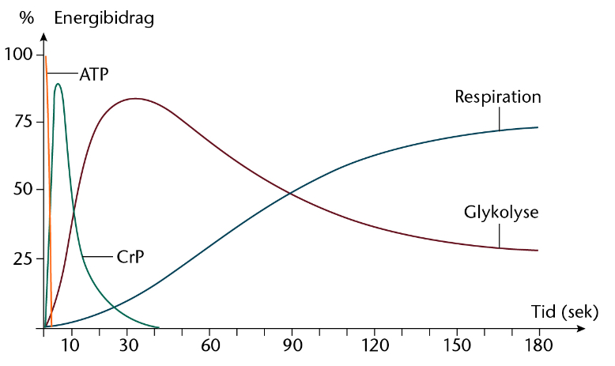
2. Forklar, hvorfor glykolysen overtager efter ATP og CrP-systemet i de første 10–30 sekunder. (tip: Det der stod på tavlen i sidste blok)
3. Hvad viser figuren nedenunder om iltoptagelse og 'iltgæld'?
4. Forklar forskellen mellem utilstrækkelig og tilstrækkelig iltoptagelse (steady state) på nedenstående figur.
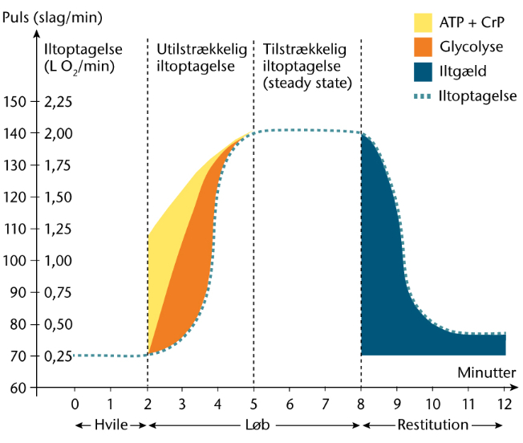

5. Data for de to grafer nedenfor er fra en elev, som har løbet intervalløb i idræt B. Analysér begge grafer og forklar, hvad intervaltræning er?
6. Hvorfor/hvordan kan intervaltræning påvirke en spillers kondition.
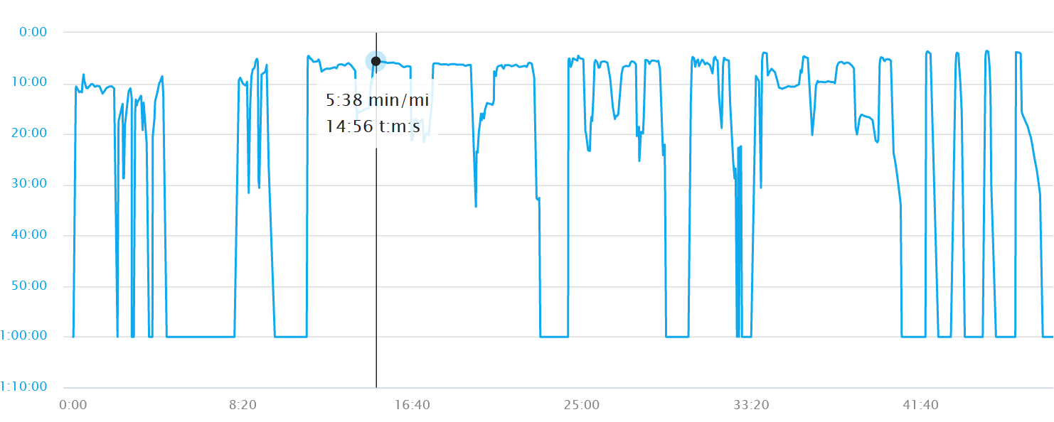
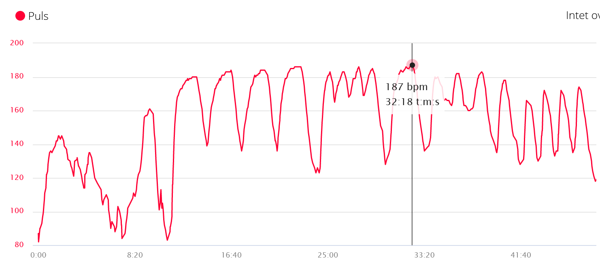

7. Nedenstående graf er fra en håndboldkamp. Vil det kunne påvirke spillerens kondition, forklar?
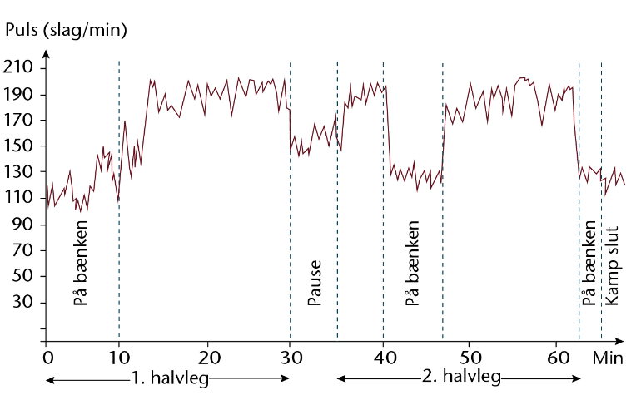
8. Forklar, hvorfor mælkesyrekoncentrationen stiger kraftigt ved høj løbehastighed (se nedenstående figur).
9. Beskriv sammenhængen mellem løbehastighed, puls og mælkesyre (se nedenstående figur).
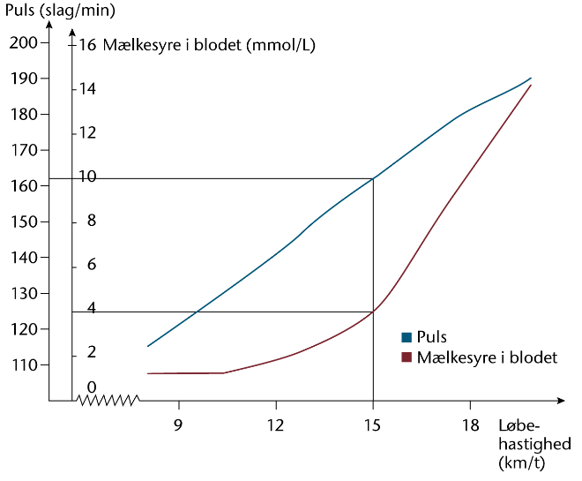
10. Forklar, hvordan intervaltræning kan forbedre konditionen mere effektivt end kontinuerlig træning.
11. Redegør kort for, hvad BMI er, og hvordan det udregnes.
12. Forklar, hvordan BMI hænger sammen med sundhed og præstation, og hvilke begrænsninger målet har.

